Совет, которому доверяют: первые шаги нового состава
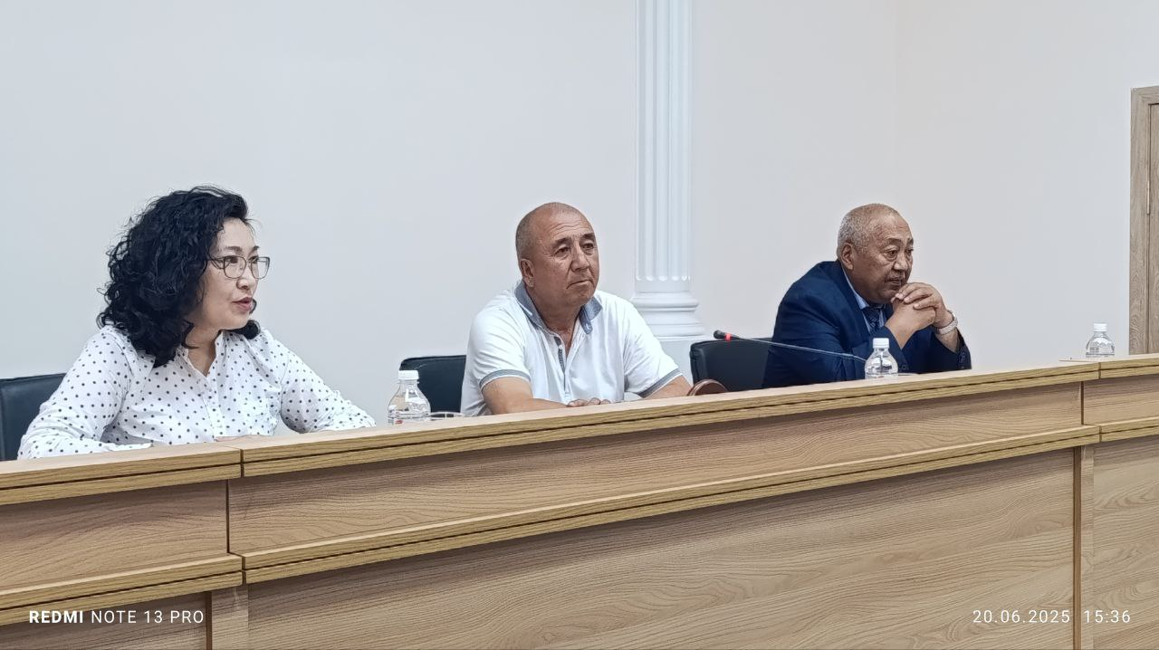
Общественный совет района являются важным элементом взаимодействия между государственными органами и населением, обеспечивая участие граждан в формировании и реализации местной политики. Его деятельность направлена на повышение прозрачности, учет общественного мнения и осуществление общественного контроля.
Согласно действующему законодательству Республики Казахстан, в начале текущего года состоялся конкурс по формированию Общественного совета Жаркаинского района на очередной трехлетний срок: 2025-2027 гг. В состав вошли 11 человек: 1 представитель от государственного учреждения и 10 — от гражданского общества. Председателем совета избран Д.А. Шакиров.
Обновлённый состав совета включил в себя представителей различных сфер деятельности — депутатов, молодежи, партии «Аманат», этнокультурное объединение, бюджетные организации, пенсионеры, представители бизнес-структур, почетные граждане района, представитель СМИ. Все члены Совета — активные, неравнодушные граждане, обладающие опытом, знаниями и желанием работать на благо района.
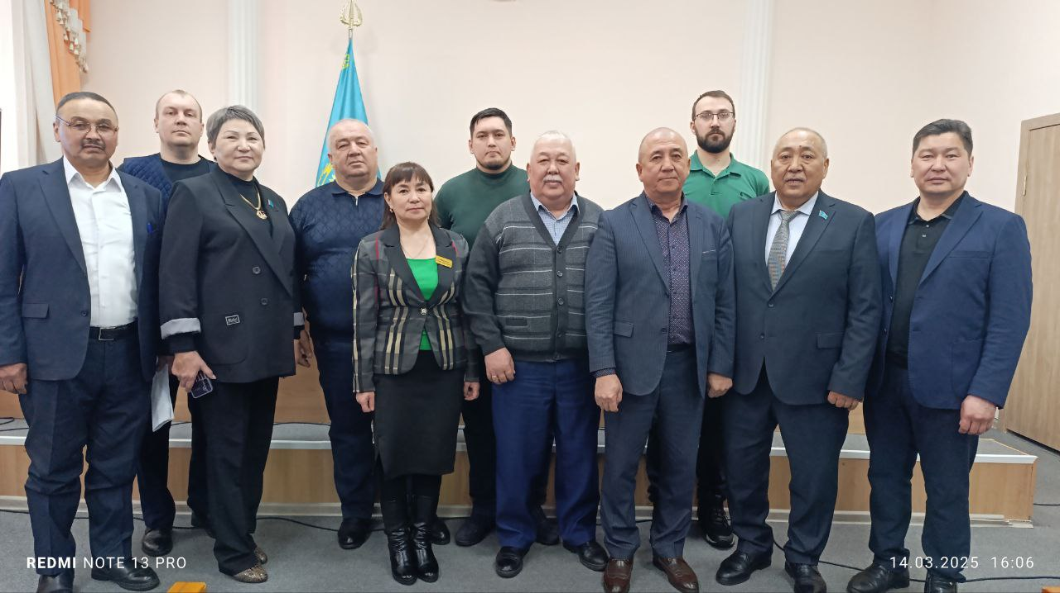
Советом утверждены План работы на 2025 год и Положение «Об Общественном совете Жаркаинского района», регламентирующее деятельность совета и принципы его функционирования.
Следует подчеркнуть, что работа Общественного совета строится на принципах открытости и гласности. Все мероприятия проходят с участием широкой общественности, представителей государственных органов и СМИ.
Основной формой работы Общественного совета являются заседания. В течение первого полугодия прошло 5 заседаний, на которых рассмотрено 11 вопросов на актуальные темы, связанные с защитой прав и свобод граждан и представляющие значимый общественный интерес. Такие как:
- О проводимой работе в районе по содержанию дорог (тротуаров) и вывозу снега в зимний период;
- О проводимой работе по предупреждению и недопущению интернет-мошенничества;
- Об исполнении районного бюджета, бюджета города Державинск, сельских округов и сел района за 2024 год;
- Об актуальных вопросах развития животноводства и путей их решения;
- О работе, проводимой в районе по укреплению межконфессионального и межнационального согласия.
После обсуждения каждого вопроса, члены совета вырабатывают рекомендации и направляют в адрес руководителей государственных учреждений для принятия соответствующих мер.
За данный период советом рассмотрено 12 проектов нормативно-правовых актов:
- «О внесении изменений в решение Жаркаинского районного маслихата от 22 декабря 2023 года № 8С-19/3 «Об утверждении Правил оказания социальной помощи, установления ее размеров и определения перечня отдельных категорий нуждающихся граждан в Жаркаинском районе»;
- «О признании утратившим силу постановления акимата Жаркаинского района от 24 апреля 2017 года № А-4/206 «Об определении критериев по выбору видов отчуждения районного коммунального имущества»;
- «Об утверждении Плана по управлению пастбищами и их использованию по Жаркаинскому району на 2025-2029 годы»;
- «О внесении изменений в решение Жаркаинского районного маслихата от 23 декабря 2024 года № 8С-42/2 «О районном бюджете, бюджетах города Державинск, сельских округов и сел Жаркаинского района на 2025-2027 годы»;
Члены Общественного совета проводят активную работу по защите прав, свобод и интересов граждан, налаживанию взаимодействия с общественными организациями, а также по осуществлению общественного контроля.
Рабочая группа от Общественного совета под председательством Г.В. Смагуловой совместно с представителями акимата города, ЖКХ, Коммунсервиса, участковым инспектором и СМИ в феврале месяце провела выезд по городу для мониторинга проводимой работы по очистке дорог и тротуаров в зимний период».
В ходе осмотра зафиксированы снежные кучи у Вокзала, магазина «Элита» и Центральной аптеки. Подчёркнута необходимость напоминания владельцам объектов о самостоятельной уборке прилегающей территории согласно правилам благоустройства. На перекрёстке ул. Мира и ул. Московская рекомендовано расширить дорогу и расчистить обочины. Тротуары по ул. Мира и Захарова оказались занесены снегом. В то же время дороги в поселке ПМК, у районной больницы были очищены.
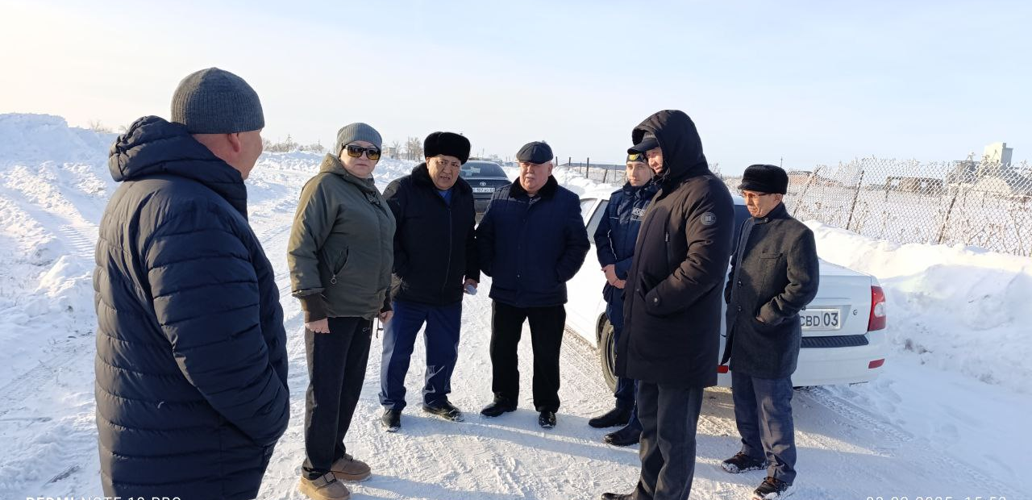
Члены Общественного совета отметили необходимость усиления контроля за качеством уборки, более оперативного реагирования акимата города на обращения граждан, а также активизации разъяснительной работы среди предпринимателей и населения. Вопрос зимнего содержания городских территорий находился на постоянном контроле.
С целью изучения качества предоставляемых услуг населению в июне месяце рабочая группа под председательством Д. А. Шакирова в составе членов Г. Ж. Егизбаева и Т. К. Сайфуллиной, посетила КГУ «Централизованная библиотечная система» района и с. Гастелло.
В ходе визита общественники ознакомились с деятельностью учреждений, условиями для посетителей, текущими проектами и планами развития. Директор Ж. Сейтбек провела обзорную экскурсию, поделилась успешным опытом работы и будущими инициативами.
Выявлены некоторые замечания: отмечены трудности при входе в здание и недостаточная визуальная навигация для маломобильных групп населения. Ремонтные работы фасада здания и обновление напольного покрытия на втором этаже пока не завершены.
В целом, библиотечная система района демонстрирует стабильную и эффективную работу: фонд регулярно пополняется новой литературой, учреждение выполняет роль не только читального зала, но и открытого пространства для общения, просвещения и развития, активно ведётся трансляция и освещение работы через социальные сети.
При рассмотрении данного вопроса на заседании Общественного совета, членами совета предложено:
- завершить ремонтные работы и благоустроить прилегающую территорию;
- рассмотреть возможность открытия библиотеки в с. Шойындыколь;
- продолжить работу по выявлению и изучению сакральных мест в районе, в соответствии с разработанными туристическими картами,
- организовывать выездные мероприятия для школьников и работников организаций района;

- совместно с акимом села Гастелло рассмотреть варианты увеличения площади библиотеки для читального зала.
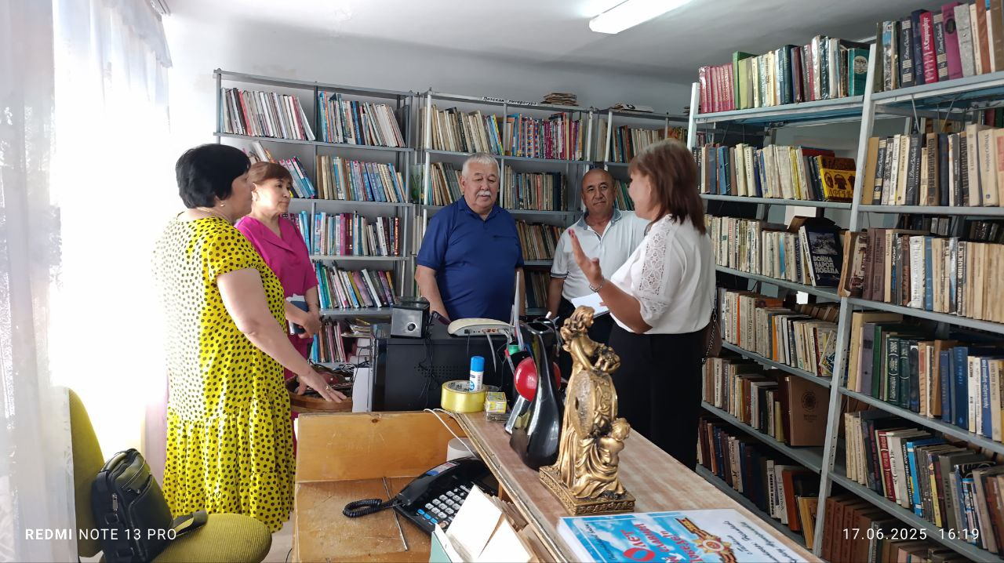
Члены Общественного совета активно участвуют в мероприятиях и совещаниях, проводимых государственными органами. Включение представителей совета в состав различных комиссий при акимате района позволяет им быть вовлечёнными в актуальные процессы и принимать участие в обсуждении ключевых вопросов, касающихся нашего района.
Особое значение в работе совета придаётся принципу открытости. Вся информация о его деятельности — состав, план работы, Положение, отчёты о заседаниях и мероприятиях — размещается на официальном сайте районного маслихата в разделе «Общественный совет».
Активно используется и информационное пространство: в социальных сетях Instagram и Facebook в текущем году опубликовано по 19 материалов.
Работа совета также представлена на информационном портале www.kazkenes.kz.
Регулярно освещаются мероприятия в районных газетах «Целинное знамя» и «Жарқайың Тынысы», опубликовано по 7 статей. На местном телевидении «САРЫАРКА» систематически выходят выпуски о работе Общественного совета.
Подводя итоги полугодия, можно отметить, что Общественный совет ведёт системную и результативную работу, демонстрируя активную гражданскую позицию. Члены совета участвуют в решении актуальных для жителей района вопросов, вносят предложения и инициативы по социально значимым темам. Впереди — реализация намеченных планов, укрепление обратной связи с населением и усиление общественного контроля по приоритетным направлениям.
Общественный совет района

